ФЕДЕРАЛЬНОЕ АГЕНТСТВО ЖЕЛЕЗНОДОРОЖНОГО ТРАНСПОРТА
Федеральное государственное бюджетное образовательное учреждение высшего образования
«Петербургский государственный университет путей сообщения
Императора Александра I»
(ФГБОУ ВО ПГУПС)

Кафедра «Экономика транспорта»

РАБОЧАЯ ПРОГРАММА
дисциплины
«ФИНАНСЫ ПРЕДПРИЯТИЙ» (Б1.В.ДВ.7.2)
для направления
23.03.03 «Эксплуатация транспортно-технологических машин и комплексов»
по профилю
«Автомобильный сервис»

Форма обучения – очная, заочная

Санкт-Петербург
2018

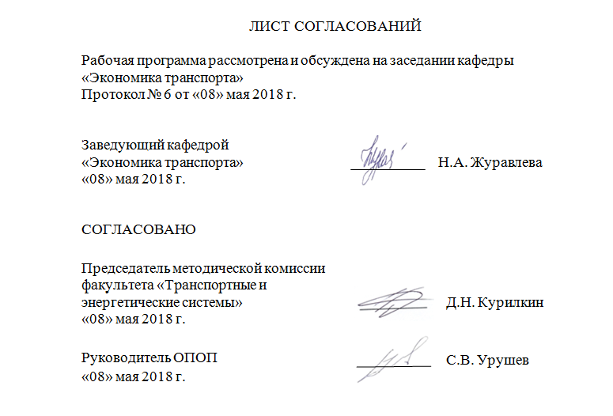

1 Цели и задачи дисциплины
Рабочая программа составлена в соответствии с ФГОС ВО, утвержденным «14» декабря 2015 г., приказ № 1470 по направлению подготовки 23.03.03 «Эксплуатация транспортно-технологических машин и комплексов» (уровень бакалавриата)» по дисциплине «Финансы предприятий» (Б1.В. ДВ.7.2).
Целью изучения дисциплины является приобретение знаний в области функционирования финансовой системы предприятий, современных технологий анализа финансового состояния компании, разработки и реализации ее финансовой стратегии, инструментов привлечения и эффективного использования финансовых ресурсов.
Для достижения поставленных целей в рамках курса студенты изучают теоретические основы и приобретают практические навыки в области:
- управления оборотными и внеоборотными активами организаций;
- проведения финансового анализа организации;
- финансового планирования и бюджетирования;
- анализа налоговой нагрузки предприятия.

2 Перечень планируемых результатов обучения по дисциплине,
соотнесенных с планируемыми результатами освоения основной
профессиональной образовательной программы
Планируемыми результатами обучения по дисциплине являются: приобретение знаний, умений, навыков и/или опыта деятельности.
В результате освоения дисциплины обучающийся должен:
ЗНАТЬ:
- основные понятия, категории и инструменты финансовой системы;
- основы построения, расчета и анализа современной системы финансовых показателей, характеризующих деятельность предприятий
УМЕТЬ:
- осуществлять поиск и интерпретацию необходимой финансовой информации в отчетности предприятий различных форм собственности,
- выбирать необходимые инструментальные средства для ее обработки,
- анализировать результаты расчетов и обосновывать полученные выводы;
- представлять результаты аналитической работы в виде выступления, презентации.
ВЛАДЕТЬ:
- общей методологией и инструментарием управления финансами предприятий;
- методами сбора и обработки финансовой информации;
- методиками расчета финансовых показателей;
- способностью анализировать и интерпретировать финансовую, бухгалтерскую информацию, содержащуюся в отчетности предприятий различных форм собственности, организаций, ведомств и использовать полученные сведения для принятия управленческих решений.
Приобретенные знания, умения, навыки и/или опыт деятельности, характеризующие формирование компетенций, осваиваемые в данной дисциплине, позволяют решать профессиональные задачи, приведенные в соответствующем перечне по видам профессиональной деятельности в п. 2.4 основной профессиональной образовательной программы (ОПОП).
Изучение дисциплины направлено на формирование следующих общекультурных компетенций (ОК):
- способность использовать основы правовых знаний в различных сферах жизнедеятельности (ОК-4).
Изучение дисциплины направлено на формирование следующих общепрофессиональных компетенций (ОПК):
- готовность применять систему фундаментальных знаний (математических, естественнонаучных, инженерных и экономических) для идентификации, формулирования и решения технических и технологических проблем эксплуатации транспортно-технологических машин и комплексов (ОПК-3).
Процесс изучения дисциплины направлен на формирование следующих профессиональных компетенций (ПК), соответствующих видам профессиональной деятельности, на которые ориентирован профиль бакалавриата:
производственно-технологическая:
- способностью к освоению особенностей обслуживания и ремонта транспортных и транспортно-технологических машин, технического и технологического оборудования и транспортных коммуникаций (ПК-14);
- владением знаниями технических условий и правил рациональной эксплуатации транспортных и транспортно-технологических машин и оборудования, причин и последствий прекращения их работоспособности (ПК-15);
- способностью к освоению технологий и форм организации диагностики, технического обслуживания и ремонта транспортных и транспортно-технологических машин и оборудования (ПК-16);
экспериментально-исследовательская:
- готовностью изучать и анализировать необходимую информацию, технические данные, показатели и результаты работы по совершенствованию технологических процессов эксплуатации, ремонте и сервисного обслуживания транспортных и транспортно-технологических машин и оборудования различного назначения, их агрегатов, систем и элементов, проводить необходимые расчеты, используя современные технические средства (ПК-22);
монтажно-наладочная:
- владением знаниями правил и технологии монтажа, наладки, испытания и сдачи в эксплуатацию транспортных и транспортно-технологических машин и оборудования, используемого в отрасли, конструкций, инженерных систем и оборудования предприятий по эксплуатации и ремонту техники (ПК-34);
сервисно-эксплуатационная:
- владением знаниями законодательства в сфере экономики, действующего на предприятиях сервиса и фирменного обслуживания, их применения в условиях рыночного хозяйства страны (ПК-37);
- способностью организовать технический осмотр и текущий ремонт техники, приемку и освоение вводимого технологического оборудования, составлять заявки на оборудование и запасные части, готовить техническую документацию и инструкции по эксплуатации и ремонту оборудования (ПК-38);
- - способностью использовать в практической деятельности данные оценки технического состояния транспортных и транспортно-технологических машин и оборудования, полученные с применением диагностической аппаратуры и по косвенным признакам (ПК-39).
Область профессиональной деятельности обучающихся, освоивших данную дисциплину, приведена в п. 2.1 ОПОП.
Объекты профессиональной деятельности обучающихся, освоивших данную дисциплину, приведены в п. 2.2 ОПОП.

3. Место дисциплины в структуре основной профессиональной образовательной программы
Дисциплина «Финансы предприятий» (Б1.В. ДВ.7.2) относится к вариативной части и является дисциплиной по выбору обучающегося.

4. Объем дисциплины и виды учебной работы
Для очной формы обучения:
Вид учебной работы | Всего часов | Семестр
Вид учебной работы | Всего часов | 7
Контактная работа (по видам учебных занятий) | 72 | 72
В том числе:
- лекции (Л) | 16 | 16
- практические занятия (ПЗ) | 16 | 16
- лабораторные работы (ЛР) | 32 | 32
Самостоятельная работа (СРС) (всего) | 71 | 71
Контроль | 45 | 45
Форма контроля знаний | Э, КР | Э, КР
Общая трудоемкость: час / з.е. | 180 / 5 | 180 / 5

Для заочной формы обучения:
Вид учебной работы | Всего часов | Курс
Вид учебной работы | Всего часов | 4 | 5
Контактная работа (по видам учебных занятий) | 16 | 10 | 6
В том числе:
- лекции (Л) | 6 | 4 | 2
- практические занятия (ПЗ) | 4 | - | 4
- лабораторные работы (ЛР) | 6 | 6 | -
Самостоятельная работа (СРС) (всего) | 151 | 53 | 98
Контроль | 13 | 9 | 4
Форма контроля знаний | Э, КР, З | Э, КР | З
Общая трудоемкость: час / з.е. | 180 / 5 | 72 / 2 | 108 / 3

5 Содержание и структура дисциплины
5.1 Содержание дисциплины
№ п/п | Наименование раздела дисциплины | Содержание раздела
1. | Финансы предприятий и их место в системе финансовых отношений. Управление активами транспортной организации | Понятие финансовых отношений. Финансы предприятия и их место в системе финансовых отношений. Структура финансовых отношений предприятия.  Структура активов и источников финансирования транспортной компании. Внеоборотные активы и основные средства. Классификация основных средств, виды стоимостной оценки. Амортизация и износ. Капитальные вложения как способ воспроизводства основных средств. Задачи управления оборотным капиталом. Показатели эффективности использования оборотного капитала. Расчет и анализ операционного и финансового цикла.
2. | Формирование доходов, прибыль и рентабельность предприятия | Состав доходов и расходов предприятия по основным видам хозяйственной деятельности.  Экономическая и бухгалтерская прибыль. Формирование финансовых результатов транспортного предприятия Финансовый результат от обычной деятельности, прибыль до налогообложения, чистая прибыль.  Рентабельность как относительный показатель прибыльности, показатели рентабельности. Рентабельность операционной деятельности, рентабельность активов, рентабельность собственного капитала.
3. | Оценка финансового состояния предприятия | Оценка и анализ экономического потенциала компании. Оценка имущественного положения. Оценка финансового потенциала.  Анализ финансовой устойчивости организации. Анализ ликвидности баланса.
4. | Система бюджетного управления транспортного предприятия. | Финансовая структура организации, центры финансовой ответственности и их взаимосвязь. Система ключевых показателей деятельности и система бюджетов Операционные и финансовые бюджеты - цель формирования, последовательность построения, источники информации и система взаимодействия.
5. | Анализ динамики и структуры налоговой нагрузки предприятий транспорта. | Основные характеристики и особенности налоговой системы РФ. Способы определения величины и структура налоговой нагрузки транспортной организации. НДС, налог на прибыль, налог на имущество - порядок расчета, схемы уплаты.

5.2 Разделы дисциплины и виды занятий
Для очной формы обучения:
№ п/п | Наименование раздела дисциплины | Л | ПЗ | ЛР | СРС
 | Финансы предприятий и их место в системе финансовых отношений. Управление активами транспортной организации | 6 | 6 | 12 | 15
 | Формирование доходов, прибыль и рентабельность предприятия | 4 | 4 | 8 | 14
 | Оценка финансового состояния предприятия | 2 | 2 | 4 | 14
 | Система бюджетного управления транспортного предприятия. | 2 | 2 | 4 | 14
 | Анализ динамики и структуры налоговой нагрузки предприятий транспорта. | 2 | 2 | 4 | 14
 | Итого | 16 | 16 | 32 | 71

Для заочной формы обучения:
№ п/п | Наименование раздела дисциплины | Л | ПЗ | ЛР | СРС
1 | Финансы предприятий и их место в системе финансовых отношений. Управление активами транспортной организации | 1 | - | 1 | 30
2 | Формирование доходов, прибыль и рентабельность предприятия | 1 | 1 | 1 | 30
3 | Оценка финансового состояния предприятия | 1 | 1 | 2 | 30
4 | Система бюджетного управления транспортного предприятия. | 1 | 1 | 1 | 30
5 | Анализ динамики и структуры налоговой нагрузки предприятий транспорта. | 2 | 1 | 1 | 31
 | Итого | 6 | 4 | 6 | 151

6 Перечень учебно-методического обеспечения для самостоятельной работы обучающихся по дисциплине
№  п/п | Наименование раздела | Перечень учебно-методического обеспечения
 | Финансы предприятий и их место в системе финансовых отношений. Управление активами транспортной организации | Моляков, Д.С. Финансы предприятий отраслей народного хозяйства. [Электронный ресурс] : Учебные пособия — Электрон. дан. — М. : Финансы и статистика, 2014. — 200 с. — Режим доступа: http://e.lanbook.com
 | Формирование доходов, прибыль и рентабельность предприятия | Моляков, Д.С. Финансы предприятий отраслей народного хозяйства. [Электронный ресурс] : Учебные пособия — Электрон. дан. — М. : Финансы и статистика, 2014. — 200 с. — Режим доступа: http://e.lanbook.com
 | Оценка финансового состояния предприятия | Моляков, Д.С. Финансы предприятий отраслей народного хозяйства. [Электронный ресурс] : Учебные пособия — Электрон. дан. — М. : Финансы и статистика, 2014. — 200 с. — Режим доступа: http://e.lanbook.com
 | Система бюджетного управления транспортного предприятия. | Моляков, Д.С. Финансы предприятий отраслей народного хозяйства. [Электронный ресурс] : Учебные пособия — Электрон. дан. — М. : Финансы и статистика, 2014. — 200 с. — Режим доступа: http://e.lanbook.com
 | Анализ динамики и структуры налоговой нагрузки предприятий транспорта. | Моляков, Д.С. Финансы предприятий отраслей народного хозяйства. [Электронный ресурс] : Учебные пособия — Электрон. дан. — М. : Финансы и статистика, 2014. — 200 с. — Режим доступа: http://e.lanbook.com

7 Фонд оценочных средств для проведения текущего контроля успеваемости и промежуточной аттестации обучающихся по дисциплине
Фонд оценочных средств по дисциплине «Финансы предприятий» является неотъемлемой частью рабочей программы и представлен отдельным документом, рассмотренным на заседании кафедры «Экономика транспорта» и утвержденным заведующим кафедрой.

8 Перечень основной и дополнительной учебной литературы, нормативно-правовой документации и других изданий, необходимых для освоения дисциплины

8.1 Перечень основной учебной литературы, необходимой для освоения дисциплины
1. Моляков, Д.С. Финансы предприятий отраслей народного хозяйства. [Электронный ресурс] : Учебные пособия — Электрон. дан. — М. : Финансы и статистика, 2014. — 200 с. — Режим доступа: http://e.lanbook.com

8.2 Перечень дополнительной учебной литературы, необходимой для освоения дисциплины
1. Грицюк, Т.В. Финансы предприятий на примере регионов. [Электронный ресурс] / Т.В. Грицюк, В.В. Котилко. — Электрон. дан. — М. : Финансы и статистика, 2014. — 488 с. — Режим доступа: http://e.lanbook.com
2. Караванова, Б.П. Разработка стратегии управления финансами организаций. [Электронный ресурс] : Учебные пособия — Электрон. дан. — М. : Финансы и статистика, 2008. — 128 с. — Режим доступа: http://e.lanbook.com

8.3 Перечень нормативно-правовой документации, необходимой для освоения дисциплины
- Налоговый кодекс Российской Федерации: [Электронный ресурс]: федер. закон часть первая от 31 июля 1998 г. № 146-ФЗ и часть вторая от 05 августа 2000 года № 117-ФЗ – Режим доступа: Консультант плюс.
- Гражданский кодекс Российской Федерации: [Электронный ресурс]: федер. закон в 4 ч.: по состоянию на 08.12.2015г. – Режим доступа: Консультант плюс.
- О финансовой аренде (лизинге) [Электронный ресурс]: федер. закон от 29.10.1998г. № 164-ФЗ – Режим доступа: Консультант плюс.
- О классификации основных средств, включаемых в амортизационные группы [Электронный ресурс]: постановление Правительства Рос. Федерации от 01.01.2002 №1 – Режим доступа: Консультант Плюс.
- Отчет о движении денежных средств (ПБУ 23/2011) [Электронный ресурс]: утв. приказом М-ва финансов Рос. Федерация от 02.02.2011г. № 11н. – Режим доступа: Консультант Плюс.
- Учет нематериальных активов (ПБУ 14/2007) [Электронный ресурс]: утв. приказом М-ва финансов Рос. Федерация от 27.12.2007г. № 153н – Режим доступа: Консультант Плюс.
- Учет основных средств (ПБУ 6/01) [Электронный ресурс]: утв. приказом М-ва финансов Рос. Федерация от 30.03.2001г. № 26н – Режим доступа: Консультант Плюс.
- Учет финансовых вложений (ПБУ 19/02) [Электронный ресурс]: утв. приказом М-ва финансов Рос. Федерация от 10.12.2002г. №126н ред. 08.11.2010. – Режим доступа: Консультант Плюс.
- Расходы организации (ПБУ 10/99) [Электронный ресурс] : утв. приказом М-ва финансов Рос. Федерация от 06.05.1999г. № 33н – Режим доступа: Консультант Плюс.
- Доходы организации (ПБУ 9/99) [Электронный ресурс]: утв. приказом М-ва финансов Рос. Федерация от 06.05.1999г. № 32н – Режим доступа: Консультант Плюс.
- Единый корпоративный стандарт финансового планирования и бюджетирования холдинга "Российские Железные Дороги" [Электронный ресурс] : утв. распоряжением ОАО "РЖД" от 31 октября 2012 г. N 2182р – Режим доступа: Консультант Плюс.

8.4 Другие издания, необходимые для освоения дисциплины
При освоении данной дисциплины другие издания не используются.

9. Перечень ресурсов информационно-телекоммуникационной сети «Интернет», необходимых для освоения дисциплины
1. Система Консультант Плюс [Электронный ресурс]– Режим доступа: http://www.consultant.ru;
2. Гарант Информационно-правовой портал [Электронный ресурс]– Режим доступа: http://www.garant.ru.
3. Федеральная служба государственной статистики РФ: портал http://www.gks.ru
4. US Census Bureau - центральный статистический орган США. - Режим доступа: http://www.census.gov/
5. Министерство финансов Российской Федерации. - Режим доступа: http://minfin.ru/ru/
6. Личный кабинет обучающегося и электронная информационно-образовательная среда. [Электронный ресурс]. – Режим доступа: http://sdo.pgups.ru/ (для доступа к полнотекстовым документам требуется авторизация).

10. Методические указания для обучающихся по освоению дисциплины

Порядок изучения дисциплины следующий:
- Освоение разделов дисциплины производится в порядке, приведенном в разделе 5 «Содержание и структура дисциплины». Обучающийся должен освоить все разделы дисциплины с помощью учебно-методического обеспечения, приведенного в разделах 6, 8 и 9 рабочей программы.
- Для формирования компетенций обучающийся должен представить выполненные типовые контрольные задания или иные материалы, необходимые для оценки знаний, умений, навыков и (или) опыта деятельности, предусмотренные текущим контролем (см. фонд оценочных средств по дисциплине).
- По итогам текущего контроля по дисциплине, обучающийся должен пройти промежуточную аттестацию (см. фонд оценочных средств по дисциплине).

11. Перечень информационных технологий, используемых при осуществлении образовательного процесса по дисциплине, включая перечень программного обеспечения и информационных справочных систем

При осуществлении образовательного процесса по дисциплине используются следующие информационные технологии:
- технические средства (персональные компьютеры, интерактивная доска);
- методы обучения с использованием информационных технологий (компьютерное тестирование, демонстрация мультимедийных материалов).
Дисциплина обеспечена необходимым комплектом лицензионного программного обеспечения, установленного на технических средствах, размещенных в специальных помещениях и помещениях для самостоятельной работы в соответствии с расписанием занятий.

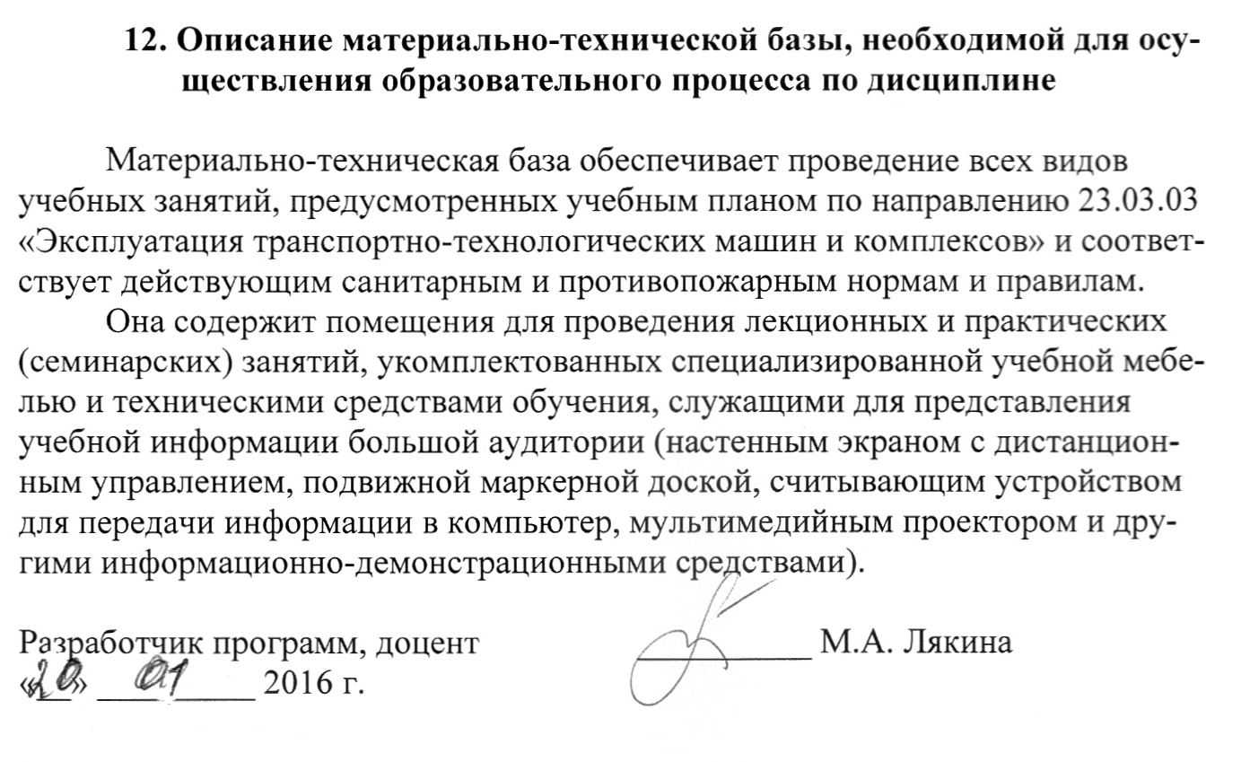
Разработчик программы, доцент

